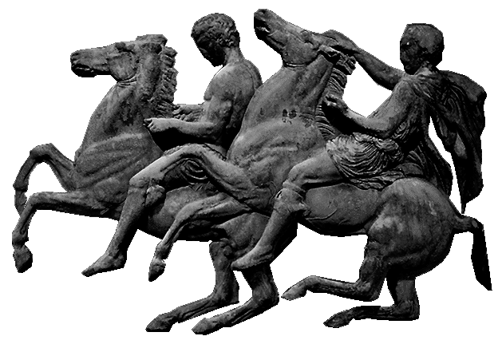
ΕΛΛΗΝΙΚΗ ΔΗΜΟΚΡΑΤΙΑ  ΝΟΜΟΣ ΑΤΤΙΚΗΣ  ΔΗΜΟΣ ΑΧΑΡΝΩΝ  Διεύθυνση Τοπικής Οικονομικής  Ανάπτυξης  Τμήμα Απασχόλησης και  Επιχειρηματικότητας  Φιλαδελφείας 87 & Μπόσδα  Τ.Κ. 13673, Αχαρνές  Συντάκτης: κ. Αλεξανδράκης Αλέξ.  Τηλ.: (+30) 213 2072385  Fax: (+30) 210 2415386  e-mail: alexandrakis2006@yahoo.com | Προς: | Αρ.Πρωτ.40978  Ημερ:06/05/2022  Αποδέκτες προς Ενέργεια:  1) Διεύθυνση Τοπικής Οικονομικής Ανάπτυξης  Αποδέκτες προς Κοινοποίηση:  - κ. Δήμαρχο Αχαρνών  - κ Αραμπαντζή Ευάγγελο  Αντιδήμαρχο Τοπικής Οικ. Ανάπτυξης
ΘΕΜΑ: «ΠΡΟΚΗΡΥΞΗ Ε.Α.Γ.Μ.Ε ΓΙΑ ΠΡΟΣΛΗΨΗ ΠΡΟΣΩΠΙΚΟΥ ΣΜΕ».
Το Τμήμα Απασχόλησης & Επιχειρηματικότητας του Δήμου Αχαρνών σας ενημερώνει ότι η ΕΛΛΗΝΙΚΗ ΑΡΧΗ ΓΕΩΛΟΓΙΚΩΝ ΚΑΙ ΜΕΤΑΛΛΕΥΤΙΚΩΝ ΕΡΕΥΝΩΝ (Ε.Α.Γ.Μ.Ε.), Ν.Π.Δ.∆. εποπτευόμενο από το Υπουργείο Περιβάλλοντος και Ενέργειας (Υ.Π.ΕΝ.), ανακοινώνει ότι προτίθεται να συνάψει Συμβάσεις Μίσθωσης Έργου (Σ.Μ.Ε.) µε συνολικά έντεκα (11) άτομα για την κάλυψη αναγκών της Ε.Α.Γ.Μ.Ε., που εδρεύει στις Αχαρνές Αττικής, Σπύρου Λούη 1, Ολυμπιακό Χωριό, Τ.Κ.13677, στο πλαίσιο υλοποίησης ενταγμένων έργων σε Επιχειρησιακά Προγράμματα του ΕΣΠΑ 2014-2020 (2023). ,συνολικής διάρκειας έως δώδεκα (12) μήνες με δυνατότητα παράτασης έως και τη λήξη της υλοποίησης των Επιχειρησιακών 1 2 Προγραμμάτων του ΕΣΠΑ 2014 – 2020 (2023), ως εξής:
ΠΕ ΜΗΧΑΝΙΚΟΣ με εξειδίκευση στη Μηχανική Μοντελοποίηση Γεωθερμικών Ταμιευτήρων
ΠΕ ΓΕΩΛΟΓΟΣ με εξειδίκευση στη διαχείριση των φυσικών καταστροφών
ΠΕ ΓΕΩΛΟΓΟΣ με εξειδίκευση σε ΓΣΠ – βάσεις δεδομένων– προσομοιώσεις φυσικών διεργασιών
ΠΕ ΓΕΩΛΟΓΟΣ με εξειδίκευση στη κοιτασματολογική ή ορυκτολογική πετρογραφική έρευνα
ΠΕ ΧΗΜΙΚΟΣ ΜΗΧΑΝΙΚΟΣ με εξειδίκευση σε εργαστηριακό περιβάλλον με τεχνολογικές εφαρμογές
ΠΕ ΒΙΟΛΟΓΟΣ με εξειδίκευση στη μικροβιολογία
ΠΕ ΓΕΩΛΟΓΟΣ με εξειδίκευση στην Υδρογεωλογία
ΠΕ ΧΗΜΙΚΟΣ ΜΗΧΑΝΙΚΟΣ
ΠΕ ΧΗΜΙΚΟΣ
ΤΕ ΔΙΟΙΚΗΤΙΚΟΣ ΒΙΒΛΙΟΘΗΚΟΝΟΜΟΣ με εξειδίκευση στα γεωεπιστημονικά βιβλιογραφικά δεδομένα

ΔΕ ΕΡΓΟΔΗΓΩΝ ή ΗΛΕΚΤΡΟΛΟΓΩΝ ή ΒΟΗΘ. ΕΡΓΑΣΤΗΡΙΩΝ
Οι ενδιαφερόμενοι μπορούν να υποβάλλουν την αίτησή τους με όλα τα συνοδευτικά έγγραφα σε σφραγισμένο φάκελο, στο Κεντρικό Πρωτόκολλο (Κεντρικές υπηρεσίες της Ε.Α.Γ.Μ.Ε.) ή να τα αποστείλουν ταχυδρομικώς µε συστημένη επιστολή στην ταχυδρομική Διεύθυνση:
ΕΛΛΗΝΙΚΗ ΑΡΧΗ ΓΕΩΛΟΓΙΚΩΝ ΚΑΙ ΜΕΤΑΛΛΕΥΤΙΚΩΝ ΕΡΕΥΝΩΝ (Ε.Α.Γ.Μ.Ε.) Διεύθυνση Οικονομικών & Διοικητικών Υπηρεσιών (Πρωτόκολλο) Σπύρου Λούη 1, Ολυµπιακό Χωριό, Τ.Κ. 13677 Αχαρναί (Για την Προκήρυξη Σ.Μ.Ε. 1/2022).
Οι υποψήφιοι μπορούν να αναζητήσουν τα έντυπα των αιτήσεων : α) Στην υπηρεσία µας στην ανωτέρω διεύθυνση. β) Από την ιστοσελίδα της Ε.Α.Γ.Μ.Ε. (http://www.eagme.gr/), ακολουθώντας από την κεντρική σελίδα τη διαδρομή : https://www.eagme.gr/pages/proslhpseis-2022.
Κάθε υποψήφιος δικαιούται να υποβάλει μία μόνο αίτηση και για θέσεις μίας μόνο κατηγορίας προσωπικού (ΠΕ ή ΤΕ ή ΔΕ).
Η προθεσμία υποβολής των αιτήσεων είναι μέχρι και τις 20/05/2022.

Ο ΠΡΟΙΣΤΑΜΕΝΟΣ ΔΙΕΥΘΥΝΣΗΣ

ΚΑΛΟΜΟΙΡΗΣ ΔΗΜΗΤΡΙΟΣ

